石园镇中学办公用品采购清单
序号 | 物品名 | 参数/规格 | 数量 | 单位 | 单价 | 总价（元） | 备注
1 | 垃圾桶 | 品牌 科力邦  型号 KB1013 外部材质 塑料  开合方式 摇盖式 产品类型 摇盖式  产品容量：90*94*36 | 20 | 个 | 680 | 13600
2 | 过塑机 | 品牌 金典/Golden 型号 GD-S430  最大幅面 430mm 装订厚度 ≤ 1 塑封速度 740mm/min 产品尺寸（长*宽*高）(mm) 638*228*153，塑封机a3/a4 | 2 | 台 | 780 | 1560
3 | 优秀学生徽章 | 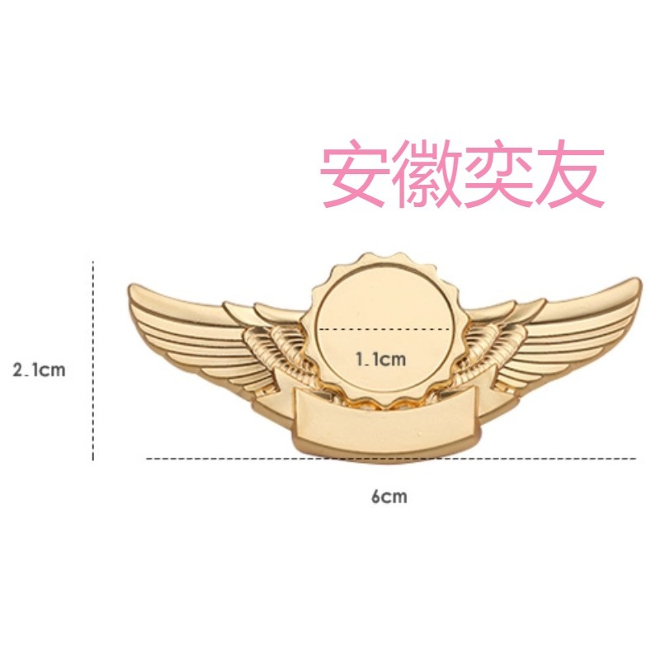  内径2cm、高：2.1cm、长：6cm|,写的内容;徽章的样式就是这个样式，到时候上面中间的原色的是我们学校的校徽，底下那个飘带的地方写上优秀学生四个字 | 460 | 个 | 5 | 2300
合计 |  |  |  |  |  | 17460

